Bijlage FPvE CCVTMB
Definities en Afkortingen
t.b.v.
EU-aanbesteding

Colofon
GVB
Arlandaweg 106
1043 HP Amsterdam
Postbus 2131
1000 CC Amsterdam

Review kernteam
Projectteam CCVTMB Vernieuwing

Documentnaam: Bijlage FPvE CCVTMB Definities en Afkoringen
Versie: 0.0
Status: Concept vertrouwelijk (alleen voor intern GVB)
Document type: werkdocument
Datum: april 2024

Inhoudsopgave
Document historie 3
Inleiding 4
Leeswijzer 4
Communicatie 4
Definities 5
Teammanager van Dienst 5
RICO 5
Verkeersleider Bus en Tram 5
Dispatchers 5
Reizigerssinformant 5
CAB 5
Verkeerleiders Metro 5
Planners 5
Techdesk 5
Crisis 6
Calamiteit 6
Afkortingen 7

Document historie

Datum | Versie | Auteur | Beschrijving
23-04-2024 | V00 | Rcm | Initiatie werkdocument
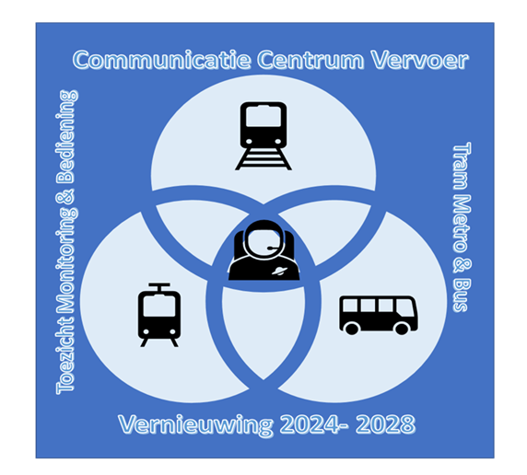

Inleiding
In dit document zijn opgenomen de Project CCVTMB vernieuwing Definities en Afkortingen.

Leeswijzer
Dit document ondersteund alle formele project aanbestedingsdocumenten CCVTMB-Vernieuwing .

Communicatie
Algemeen
De manager CCV verzorgt de communicatie binnen haar afdeling, met de OR en GVB breed.

Definities

Teammanager van Dienst
- Teammanager van dienst CCV neemt beslissingen bij incidenten, storingen, calamiteiten en
- evenementen en draagt er zorg voor dat de exploitatie op de dag zo optimaal en veilig mogelijk
- wordt uitgevoerd met juiste dienstverlening aan zowel interne- als externe klanten. Hierbij bewaakt
- de teammanager van dienst calamiteit- en noodprocessen en schaalt waar nodig op richting
- Directie.

RICO
- De Reisinformatie Coordinator coördineert het bus- en tramverkeer en de veerdienst en heeft de
- regie over de besturing en bijsturing. De RICO heeft de lijnen naar de overheidshulpdienten. Bij
- incidenten die het gehele OV raken stemt de RICO af met de CAB. Omdat deze positie 24/7 bezet
- is neemt de functie in de late nacht / vroege ochtend ook de taken van de Verkeersleiders bus- en
- tram en van Reizigersinformant waar.

Verkeersleider Bus en Tram
- De verkeersleiders zien toe op het verloop van de dienstregeling van bus en tram. Bij een
- opstopping, wegversperring of andere calamiteit zorgen zij voor een goede doorstroming en
- proberen ze zo snel als mogelijk weer terug te komen in de dienstregeling. Daarnaast monitoren ze
- op veiligheid. Zij zijn het eerste aanspreekpunt voor de buschauffeurs en trambestuurders en
- melden eventuele storingen aan monteurs en zien toe op de afhandeling daarvan.

Dispatchers
- De dispatchers bus en tram regelen de planning van personeel en materieel. Deze functies zitten nu
- nog op een andere locatie. De aanwezigheid van de dispatchers is experimenteel. De toegevoegde
- waarde van de nabijheid van de verkeersleiders wordt onderzocht. Naar verwachting worden bij de
- ingebruikname van de heringerichte ruimte twee desks door hen bezet. Of de werkplekken ook in
- de toekomst worden bezet, moet het onderzoek uitwijzen.

Reizigerssinformant
- De reizigersinformant verzorgt de communicatie met de reizigers. De reizigersinformant
- communiceert via de website en de app en verzorgt de omroep op de haltes.

CAB
- De operators CAB beheren de stroomvoorziening voor de metro’s en de bovenleiding van de tram.
- Ze besturen onder andere de brandbeveiligingsinstallaties en de systemen achter de roltrappen,
- liften en verlichting. Ze verwerken de storingsmeldingen van de systemen en sturen de monteurs
- 4. Inventarisatie GVB Adviesrapport-concept 12
- aan. Een belangrijke andere taak van de operator CAB is het coördineren van het metro-verkeer. De
- CAB heeft de (eind)regie over de besturing en bijsturing van de metrodienst.

Verkeerleiders Metro
- De verkeersleiders zien toe op het verloop van de dienstregeling van de metro. Elke werkplek
- bewaakt één of meer baanvakken/lijnen (50, 51, 52 en 53/54). Bij verstoringen van de
- dienstregeling zorgen zij voor een zo goed mogelijke doorstroming en proberen zo snel als mogelijk
- weer terug te komen in de dienstregeling. Daarnaast monitoren ze op veiligheid. Zij zijn het eerste
- aanspreekpunt voor de metrobestuurders en melden eventuele storingen aan monteurs en zien toe
- op de afhandeling daarvan.

Planners
- De voertuigplanner regelt de optimale inzet van voertuigen op de dag.
- De planner metro regelt de planning van het metropersoneel.
- Operators OCC
- De operators OCC bewaakt de sociale veiligheid van metrostations en tramlijn 25 (Amstelveenlijn).
- Zij kijken hiertoe ruim 2000 camera’s uit. De taken zijn verdeeld over de Noord-Zuid tunnel,
- Amsterdam Zuid-Oost en de West-ring. Zij bedienen daarnaast de roltrappen, liften en OVchippoortjes,
- sturen service-monteurs aan bij storingen en handelen de oproepen via de
- informatiezuilen af.
- Handhaving is een (mogelijk) nieuwe functie binnen het OCC. De precieze taken en
- verantwoordelijkheden van deze functie zijn bij het uitkomen van deze rapportage nog niet bekend.

Techdesk
- De medewerkers van de Techdesk beheren de overige (niet door CAB beheerde) systemen van bus,
- tram en metro, sturen bij storingen monteurs aan en bewaken de afhandeling van een storing. Naar
- verwachting zal de Techdesk steeds meer monteurs aansturen.

Crisis
- Een crisis bestaat uit meerdere incidenten of een incident op lange termijn waarin de vitaal belang van de samenleving (gedreigd) wordt aangetast

Calamiteit
calamiteit kan zomaar optreden, ook als de nodige voorzorgsmaatregelen zijn getroffen.Het is een situatie die een gevaar oplevert voor een bedrijf, de werknemers, de reizigers, het milieu en de omgeving.

Afkortingen

CCV Communicatie Centrum Vervoer
CCV TMB Communicatie Centrum Vervoer Toezicht Monitoring en Bediening
CCV TMB Communicatie Centrum Vervoer Tram Metro & Bus

DFMEA Design Failure Mode and effects analysis (faalwijzen- en gevolgenanalyse),

EMC Elektromagnetische Compatibiliteit

FMEA Failure Mode and effects analysis (faalwijzen- en gevolgenanalyse)

GVB Openbaarvervoerbedrijf Amsterdam GVB
GVB Vervoer Exploitant van de vervoersconcessie Amsterdam
GVB Inkoop GVB Inkoopafdeling
GVB IT GVB IT afdeling
GVB RM GVB Rail Materieel voertuig onderhoudsafdeling
GVB RIB GVB Rail Infrastructuur en Beheer

GVB Activa bv Koper
GVB Beheer GVB Beheer afdeling(en) verantwoordelijk voor dit specifieke onderdeel.

IAT Integrale Acceptatie Test

NMA Netwerk Metro Amsterdam
NMA-CCVTMB Netwerk Metro Amsterdam toegewezen CCVTMB-segment

Kandidaat Leverancier Leverancier die de EU aanbestedingsprocedure doorloopt
Koper GVB Activa bv
KVM Keyboard, Video en Muis koppelvlak

MOSCOW Must, Should,Could & Won’t

Railnormen Specifieke normen toegepast in een Railomgeving

SAT Site Acceptatie Test
SBO Service Beheer en Onderhoud
S&V Service en Veiligheid

TCC Traffic Control Centre
TCO Total |Cost of Ownership

